H10
Honda CBR600RR 2003-2006

Kit pro levou stranu |  |  |  |  | Kit pro pravou stranu
Poz. | Popis | Kat.č | Ks |  |  | Poz. | Popis | Kat.č | Ks
1 | ocelová vložka M10 | X1 | 1 |  |  | 1 | ocelová vložka M10 | X1 | 1
2 | šroub M12x85x1,25mm | 902 | 1 |  |  | 2 | šroub M12x85x1,25mm | 902 | 1
3 | dural. váleček d=40mm | 4 | 1 |  |  | 3 | dural. váleček d=40mm | 4 | 1
4 | šroub M10x30mm | 882 | 1 |  |  | 4 | šroub M10x30mm | 882 | 1
5 | šroub M10x80mm | 852 | 1 |  |  | 5 | šroub M10x80mm | 852 | 1
6 | ocelový adaptér | 510 | 1 |  |  | 6 | ocelový adaptér | 511 | 1
7 | dural. váleček d=16mm | 127 | 1 |  |  | 7 | dural. váleček d=11mm | 17 | 1
8 | páska 3M |  | 1 |  |  | 8 | páska 3M |  | 1
9 | duralová tyčka  AL16 (M10)x392x30x30 |  | 1

Montáž:

- demontujte komplet boční kapoty
- demontujte originální šrouby M12 z rámu
- na rám motocyklu nalepte 3M pásku,slouží k vymezení vůle mezi adaptérem a rámem
- na levou a pravou stranu rámu motocyklu připevněte ocelové adaptéry (poz.6), pravý adaptér zasuňte mezi rám motocyklu a motor. Nezapomeňte vložit duralový vymezovací váleček mezi adaptér a rám motocyklu (poz.7), ocelový adaptér stáhněte šroubem (poz.2)
- levý adaptér připevněte šroubem (poz.2), nezapomeňte mezi rám motocyklu a adaptér vložit duralový váleček (poz.7)
- mezi levý a pravý adaptér vložte duralovou tyčku (poz.9), tu stáhněte šrouby (poz.4)
- vše důkladně stáhněte a můžete namontovat boční plasty
- vsuňte do protektoru ocelovou vložku (poz.1) společně se šrouby (poz.5), pod protektor vložte duralové válečky (poz.3)
- celou tuto sestavu montujte na adaptér
- ten samý postup použijte i na opačnou stranu

Upozornění - na závity všech šroubů doporučujeme použít pojistné lepidlo středně silné (modré barvy).

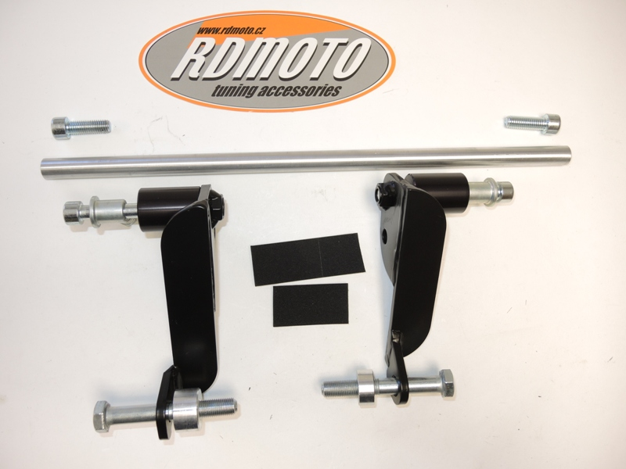
3
1
5
6
2
7
8
2
7
6
3
4
4
5
1
9

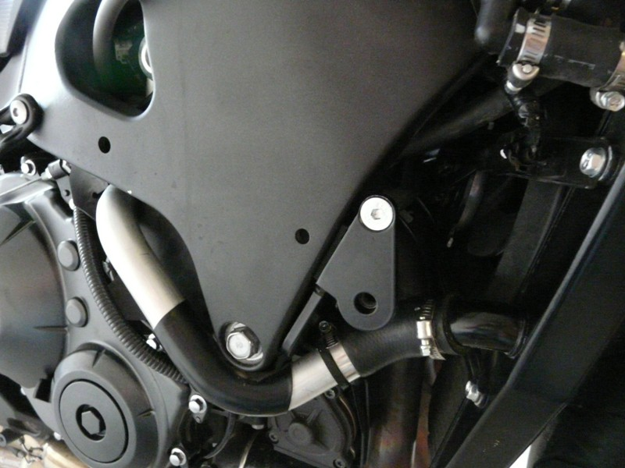
Ilustration photo- newer CBR model

